Příloha č. 1
Výčet Parkovišť (včetně plánků, provozní doby, počtu pracovníků a vybavení)

- Parkoviště ŠTICHOVA 2
Umístění: na pozemku parc. č. 912, katastrální území Háje (okres Hlavní město Praha)
Kapacita: 123 parkovacích míst
Provozní doba: non-stop
Počet pracovníků poskytující Služby ve směně: 1 (jeden) po celou dobu provozní doby

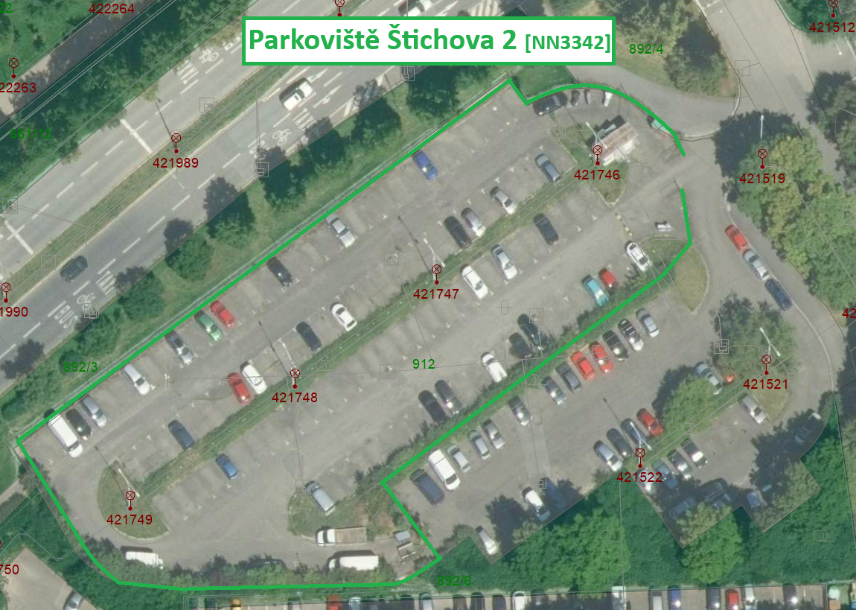
Vybavení parkoviště:
- Buňka s napojením na el. energii
- Hasicí přístroj
- Kancelářský nábytek
- Mobilní toaleta
- Oplocení
- Vjezdová brána

- Označení: Parkoviště VALENTOVA
Umístění: na pozemcích parc. č. 1416/4, 1416/5, 1416/6 a 3185, katastrální území Chodov (okres Hlavní město Praha)
Kapacita: 99 parkovacích míst
Provozní doba: non-stop
Počet pracovníků poskytující Služby ve směně: 1 (jeden) po celou dobu provozní doby

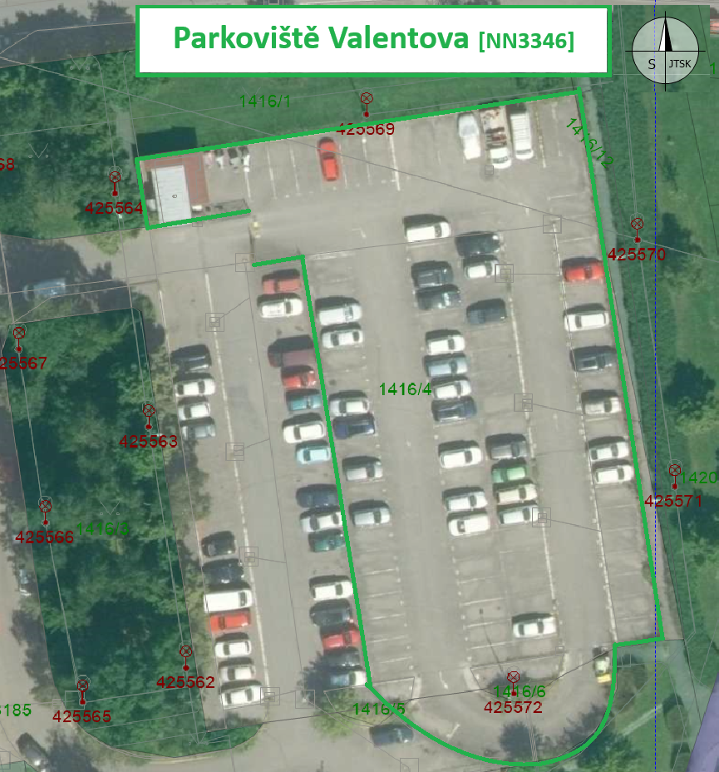
Vybavení parkoviště:
- Buňka s napojením na el. energii
- Hasicí přístroj
- Kancelářský nábytek
- Mobilní toaleta
- Oplocení
- Vjezdová brána

- Označení: Parkoviště Skuteckého
Umístění: na pozemcích parc. č. 1142/99, katastrální území Řepy (okres Hlavní město Praha)
Kapacita: 143 parkovacích míst
Provozní doba: non-stop
Počet pracovníků poskytující Služby ve směně: 1 (jeden) po celou dobu provozní doby

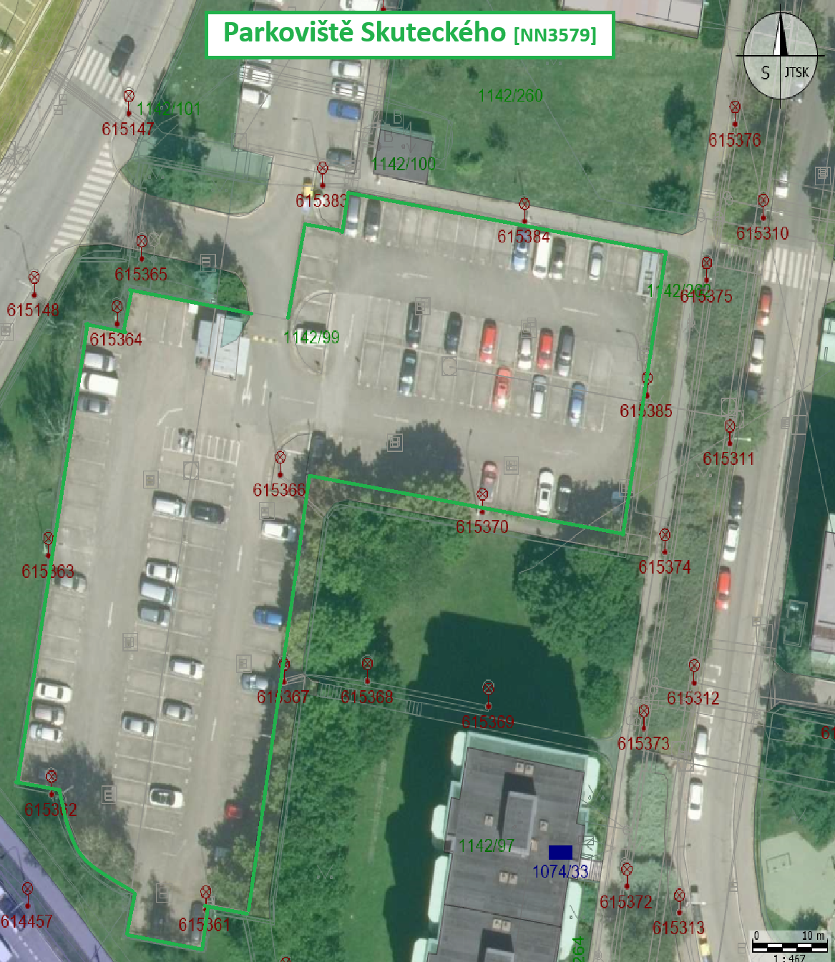
Vybavení parkoviště:
- Buňka s napojením na el. energii
- Hasicí přístroj
- Kancelářský nábytek
- Mobilní toaleta
- Oplocení
- Vjezdová brána

- Označení: Parkoviště MAZURSKÁ
Umístění: na pozemcích parc. č. 1322/1, katastrální území Troja (okres Hlavní město Praha)
Kapacita: 103 parkovacích míst
Provozní doba: non-stop
Počet pracovníků poskytující Služby ve směně: 1 (jeden) po celou dobu provozní doby

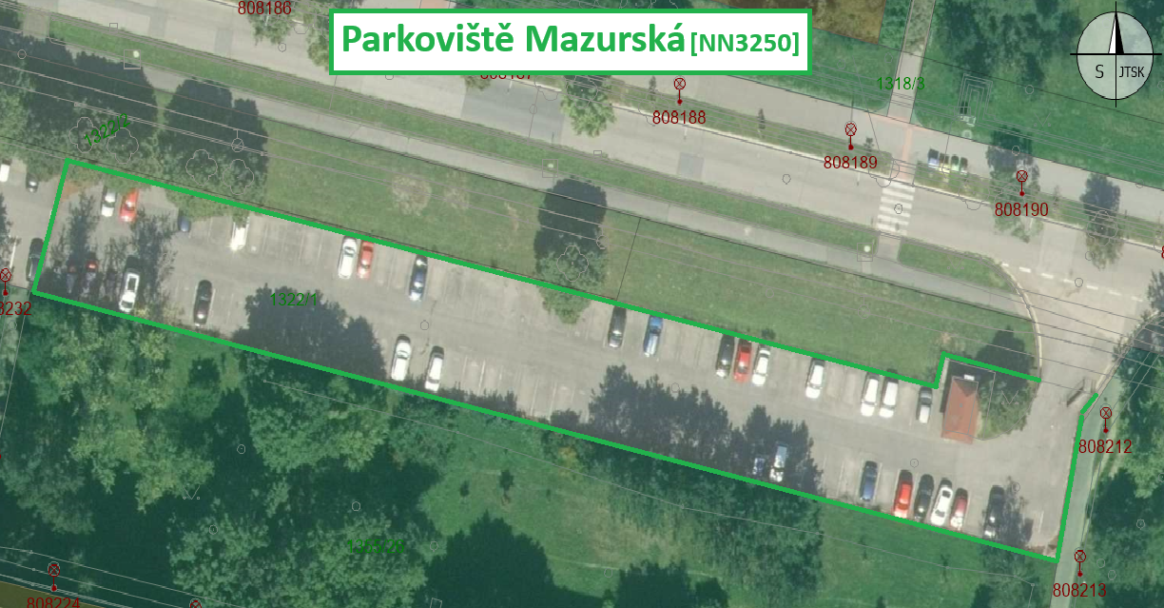
Vybavení parkoviště:
- Buňka s napojením na el. energii
- Hasicí přístroj
- Kancelářský nábytek
- Mobilní toaleta
- Oplocení
- Vjezdová brána

- Označení: Parkoviště NA MLEJNKU
Umístění: na pozemcích parc. č. 3124/39, katastrální území Braník (okres Hlavní město Praha)
Kapacita: 120 parkovacích míst
Provozní doba: non-stop
Počet pracovníků poskytující Služby ve směně: 1 (jeden) po celou dobu provozní doby

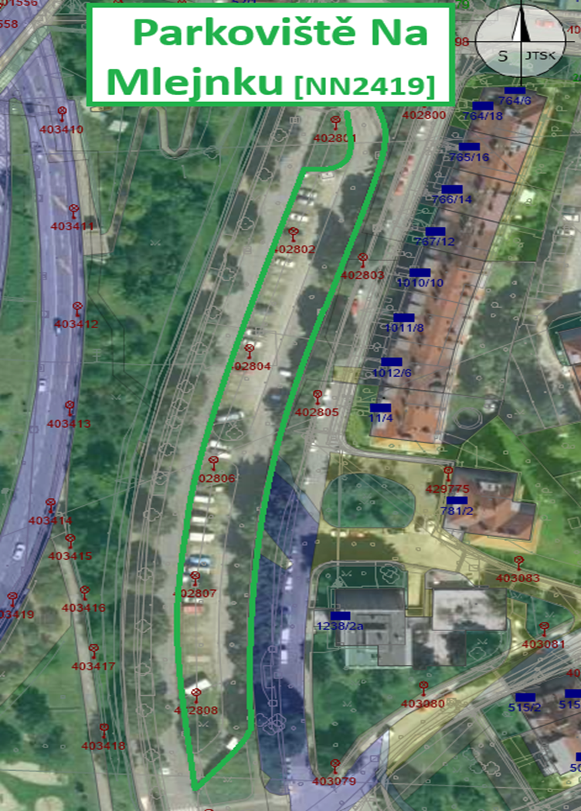
Vybavení parkoviště:
- Buňka s napojením na el. energii
- Hasicí přístroj
- Kancelářský nábytek
- Mobilní toaleta
- Oplocení
- Vjezdová brána

Příloha č.2 – neužije se

Příloha č. 3
Kontaktní údaje

Příloha č. 4
Seznam poddodavatelů

Dodavatel vybere jednu z možností
X | Dodavatel nehodlá k plnění využít poddodavatele
X | Dodavatel hodlá k plnění využít poddodavatele a níže uvádí jejich seznam

Identifikační údaje poddodavatele
Obchodní firma | [doplní dodavatel]
IČO | [doplní dodavatel]
Sídlo | [doplní dodavatel]
Stručný popis činností, které budou prováděny Poddodavatelem
[doplní dodavatel]
Finanční podíl na ceně veřejné zakázky
[doplní dodavatel]]

Identifikační údaje poddodavatele
Obchodní firma | [doplní dodavatel]
IČO | [doplní dodavatel]
Sídlo | [doplní dodavatel]
Stručný popis činností, které budou prováděny Poddodavatelem
[doplní dodavatel]
Finanční podíl na ceně veřejné zakázky
[doplní dodavatel]

Dodavatelem se pro účely této přílohy rozumí Poskytovatel. Jakákoliv změna poddodavatele bude odsouhlasena Objednatelem dle vzoru uvedeného v příloze č. 6 Smlouvy.

